**Дата: 11.01.2023 Фізична культура 2-А Вчитель: Юшко А.А.**

**Тема.** О.В. ТМЗ. Загально-розвивальні вправи з прапорцями. Загально-розвивальні вправи в русі. ЗФП: ходьба на носках, п'ятах; навички пересувань: ходьба широкими кроками, зі зміною частоти кроку. Біг з високим підніманням стегна. Танцю­вальні кроки: приставний крок убік, уперед, назад. Рухливі ігри та естафети.

**Мета**: повторити правила безпеки та поведінки на уроках фізкультури; ознайомити з комплексом загально-розвиваючих вправ з прапорцями; тренувати у ходьбі на носках, п'ятах; вдосконалювати навички пересувань ( ходьба широкими кроками, зі зміною частоти кроку); тренувати у бігові з високим підніманням стегна, виконанні танцю­вальних кроків (приставний крок убік, уперед, назад); сприяти вихованню морально-вольових якостей: витривалості, сили, швидкості, спритності, здорового способу життя.

**Опорний конспект уроку**

1. Правила техніки безпеки під час занять спортом в домашніх умовах.

<https://www.youtube.com/watch?v=Cp6JmkqCQfI>

2. Організовуючі вправи:

* різновиди ходьби (на носках, п'ятах)

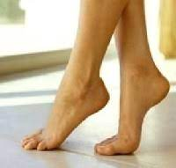 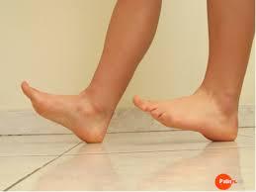

<https://youtu.be/epLKAqyegdY>

* ходьба широкими кроками, зі зміною частоти кроку <https://youtu.be/OO-_a_qHkSw>
* біг з високим підніманням стегна

<https://youtu.be/3haY_bpN2Fo>



3. Загально-розвивальні вправи з прапорцями.

<https://youtu.be/vGYQ_cpWc9U>

4. Танцю­вальні кроки: приставний крок убік, уперед, назад.

<https://youtu.be/SrhyZD09MaA>

5. Загально-розвивальні вправи в русі.

<https://youtu.be/ltEzzJzD154>

# 6. Весела руханка

# <https://youtu.be/aWdIOntxBgI>



***Пам’ятай:***

***Ранок зустрічай зарядкою, вечір проводжай прогулянкою.***